 | Departamento: Ingeniería e Investigaciones Tecnológicas  Carrera: Tecnicatura en Desarrollo Web  Materia: Taller Práctico Integrador  Docentes: Ing. Cintia V. Gioia / Ing. Gerardo Barbosa

Deukin
Sistema integral de gestión Académica
Manual de Usuario – Docente

Diciembre /2013

Control de Versiones
Identificación del Documento
Tipo | Manual de Usuario
Documento | Deukin Manual del Usuario –Docente V1.0.doc
Versión | 1.0

Control de Versiones
Versión | Autor/Autores | Fecha |  | Motivo
1.0 | Alejando Fichera, Juan Diego Margenats | 18/12/2013 |  | Versión Inicial7/11/2026

Índice
1 OBJETivos DEL DOCUMENTO 3
2 manual de usuario 3
2.1 Acceso al Sistema 3
2.2 Acceso al Sistema (Olvido el Password) 4
2.3 Mis Datos 5
3 Glosario 8

OBJETivos DEL DOCUMENTO
El documento tiene como objetivo informar al usuario con perfil de Docente sobre cómo debe utilizar el sistema Deukin de una manera clara e ilustrativa.

manual de usuario

Acceso al Sistema
Se puede acceder tanto desde el botón ubicado en la esquina superior derecha, como desde el botón de la home principal del sistema ubicado debajo a la izquierda.
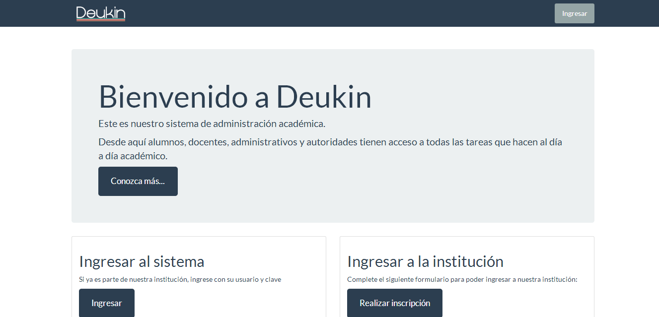

Al presionar el botón redirige a la pantalla de acceso.
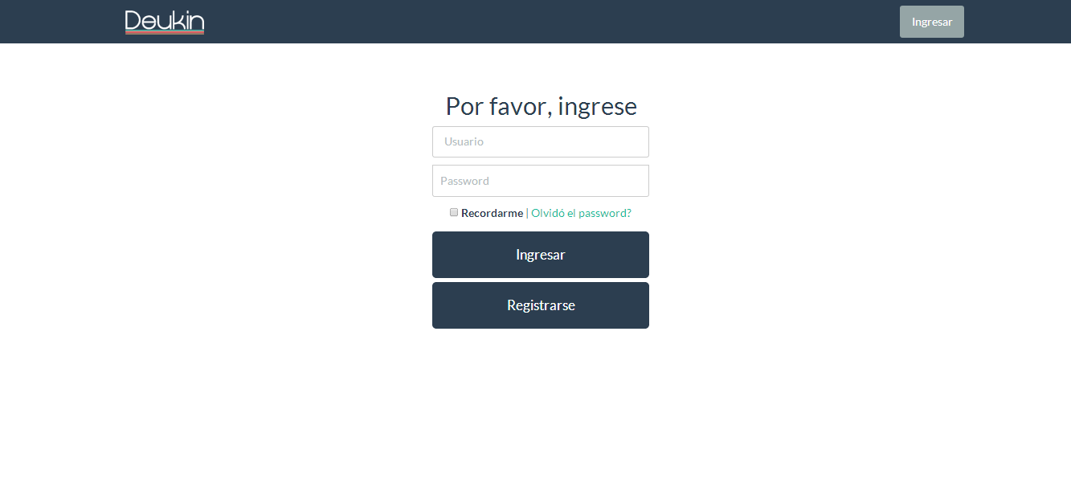
Deben completarse los campos y hacer clic en ingresar.

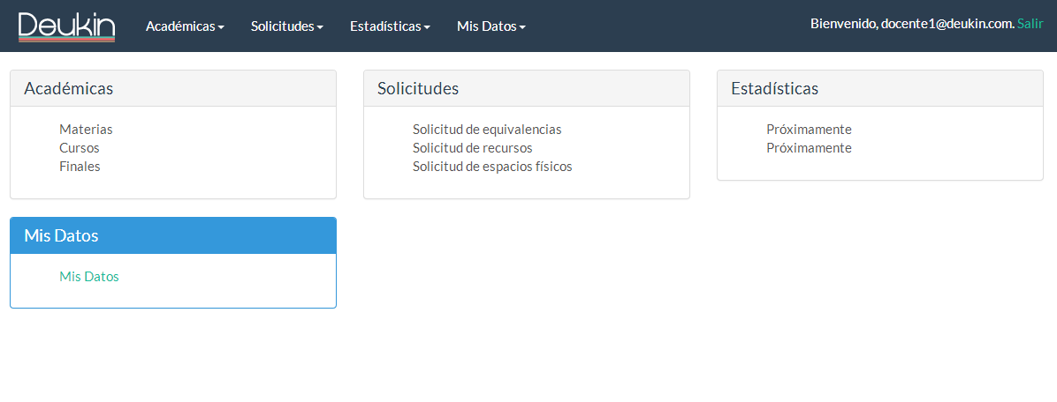
En este momento usted ya está dentro del sistema teniendo acceso a las diferentes funcionalidades establecidas para su perfil.

Acceso al Sistema (Olvido el Password)
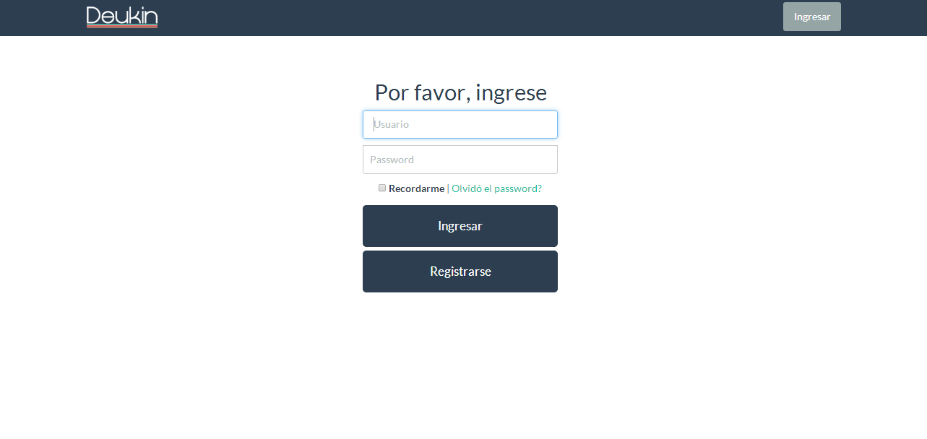
Desde la pantalla principal de acceso al sistema se cuenta con un link de “Olvidó el Password”, presionando el mismo se redirige al siguiente formulario.
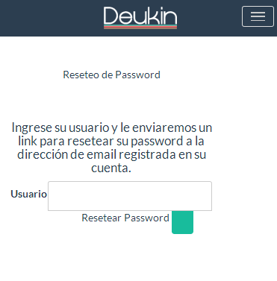
Completando la dirección de email (usuario) se y presionando el botón se generará un email que le sera enviado a su casilla registrada para poder continuar con el reseteo del password.

Mis Datos
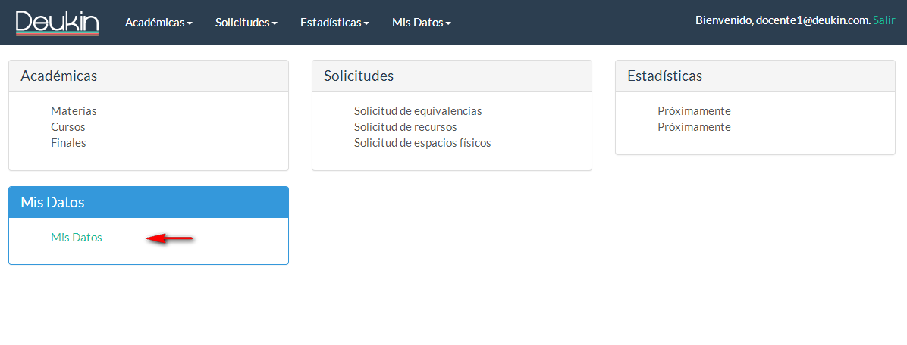
Accediendo desde la home principal de Docentes y accediendo al link de Mis Datos, será redirigido a la siguiente pantalla.
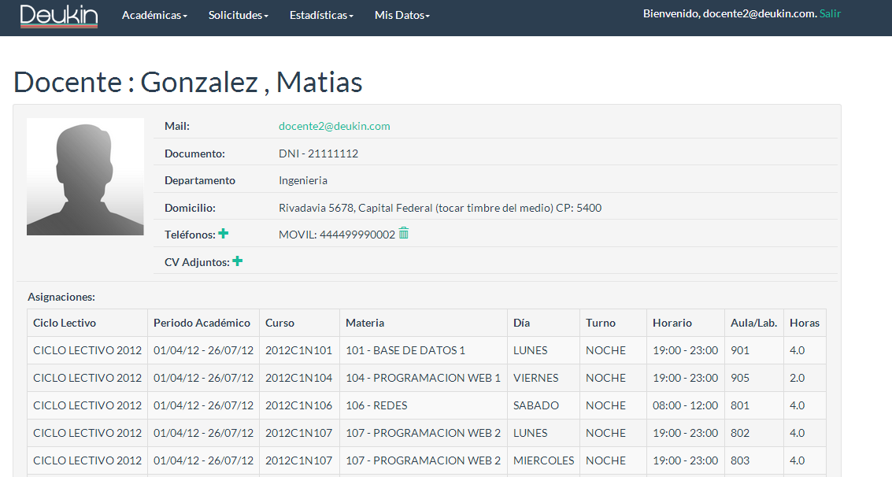
Puede verse su información principal, agregar o quitar telefonos y adjuntar curriculums desde esta pantalla. Además puede editarse el docente.
Como información relevante se destaca una tabla que muestra todas las asignaciones, tanto actuales como históricas del docente en los diferentes cursos.

Agregando el teléfono muestra:
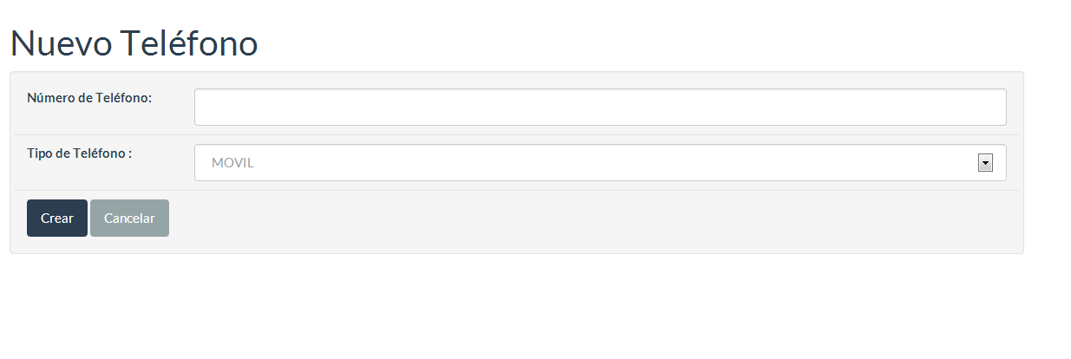
Donde se deberá completar los campos de número de teléfono y tipo (selección de combo).
Al presionar crear se añade el nuevo teléfono.
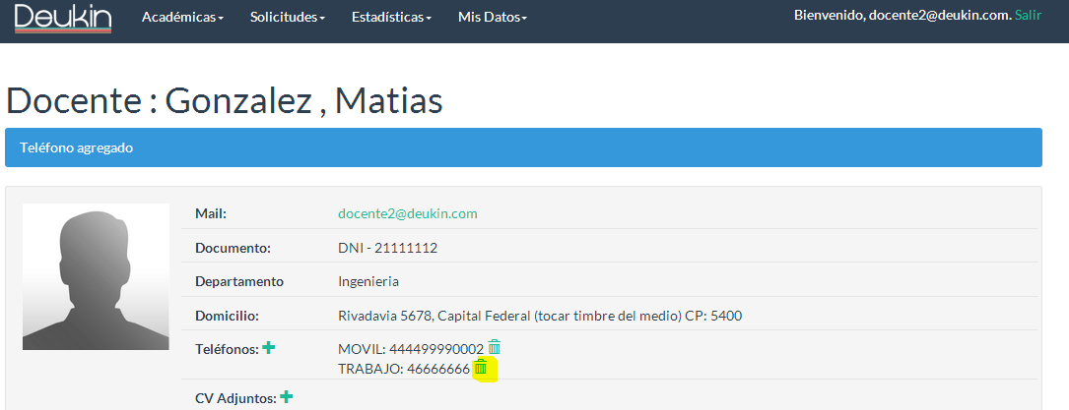

El teléfono puede ser eliminado presionando el ícono de reciclaje.
Presionando el botón (+) de CV adjuntos ud podrá adjuntar un nuevo documento (doc, docx, rtf, dot, pdf, txt) a su perfil.
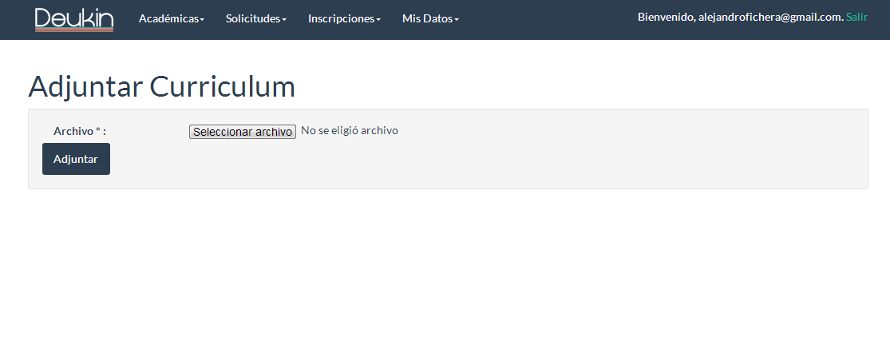
Al presionar el botón Adjuntar será redirigido a la vista del docente. Donde se notificará y mostrará el archivo adjuntado. Al igual que con el télefono, los archivos pueden ser eliminados presionando el botón de reciclaje, o bien puede desacargarse presionando sobre el nombre del archivo.
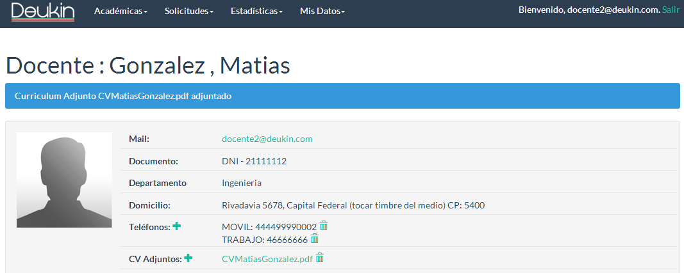

Si por otro lado lo que se quiere es editar los datos del docente accederá a la siguiente pantalla:

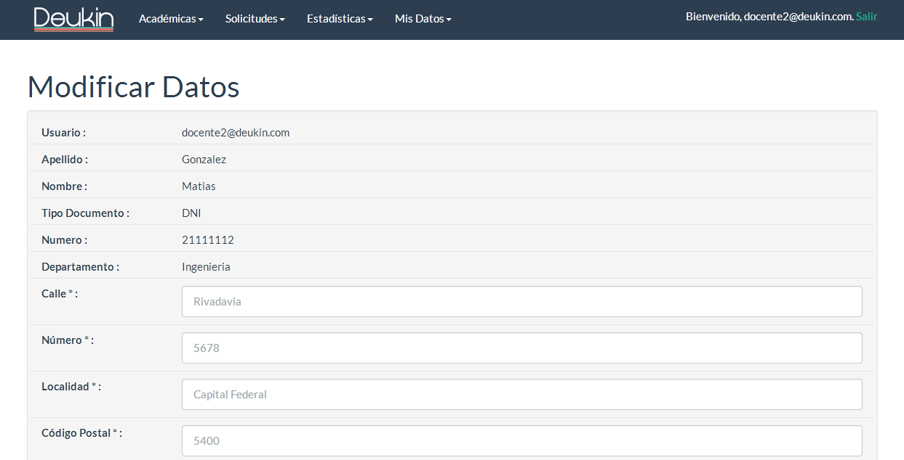
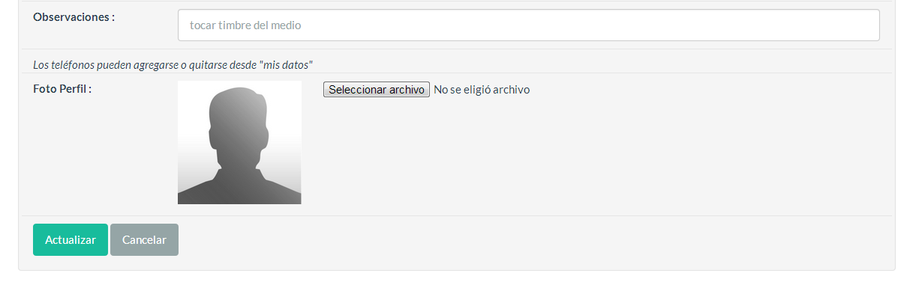
Desde la misma puede editarse toda la información de contacto del docente. Los campos con * son de carga obligatoria.
Presionando el botón “Actualizar” los cambios se guardan y se vuelve a la pantalla del docente.

Glosario
Token: Un token o también llamado componente léxico es una cadena de caracteres que tiene un significado coherente en cierto lenguaje de programación. Ejemplos de tokens podrían ser palabras clave (if, else, while, int, ...), identificadores, números, signos, o un operador de varios caracteres, (por ejemplo, :=).

